
DCC – Departamento de Ciência da Computação
EDA1001 – Estruturas de Dados I
Profa Everlin F. Costa Marques

Conteúdo: Fila ( Queue )
Uma fila é uma estrutura de dados linear não primitiva. Um exemplo da vida real é uma fila de pessoas ou veículos aguardando sua vez para ser atendido em um local.
Definição: Uma fila é uma coleção homogênea de elementos onde a exclusão acontece somente pela frente ( desenfileirar ) e a inserção acontece ela parte final da estrutura ( enfileirar). O elemento que entra primeiro na fila, deve ser o primeiro a ser excluído. Por isso essa fila é chamada de sistema FIFO ( First-In-First-Out ). [PAL]

Operações na fila
Como fila também um tipo de dado abstrato, deve ser definida por oeprações e esconder suas implementações.
Operação | Descrição
criar | Criar a fila e inicializá-la.
estáVazia | Operação que checa se a fila está vazia ou não.
estáCheia | Operação que checa se a fila está cheia ou não.
insere( item ) | Essa operação insere um item somente no fim da fila, se a fila não estiver cheia.
exclui() | Essa operação remove somente o item do início da fila, se a fila não estiver vazia.
mostra | Operação para mostrar quem está no início da fila, sem alterar o valor.

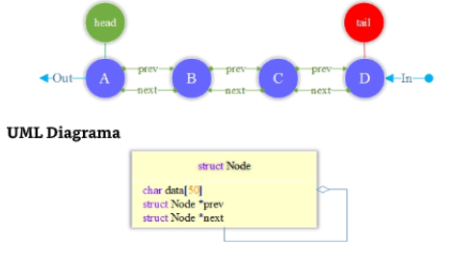Figura 1: Fila. Fonte: (HU, 2020)

Representação de fila com array

Pode-se implementar uma fila através de um array unidimensional (ou vetor) de tamanho fixo, entretanto, isso limita o número de itens de dados na inserção e na exclusão. Assim, para um vetor de tamanho 5, somente é possível inserir até 5 itens de dados. O índice da frente sempre registra o último item excluído da fila e o índice do fim sempre marca o último item inserido na fila. Inicialmente, quando a fila está vazia, usa-se -1 para inicializar frente e fim (para um vetor baseado em zero).
Quando um novo item é inserido na fila, o fim é incrementado em 1 unidade antes que o item seja armazenado. Uma vez que todos os 5 itens seja inseridos, o fim é 4. Ao tentar inserir mais um valor, deve-se sinalizar uma condição de overflow, ou seja, a fila está cheia e não se pode mais fazer inserções de itens de dados.

Assim, conforme as definições e a Figura 1 pode-se representar apresentar o código extraído de (HU, 2020):
typedef struct Node
{
char data[50];
struct Node *prev;
struct Node *next;
} Node;

A operação de criar ou inicializar a fila, pode ser ilustrada na Figura 2:

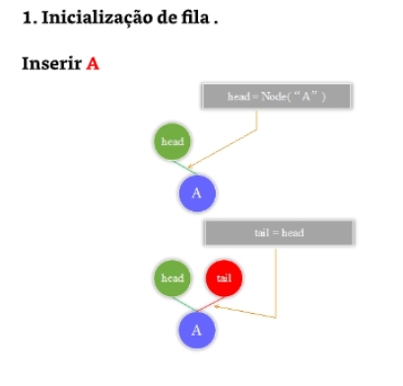Figura 2: Fonte: (HU, 2020), pág. 126

Agora, a Figura 3 representa a inserção do dado “B” na mesma fila. Observe que há 4 “passos” ao inserir “B” na fila.
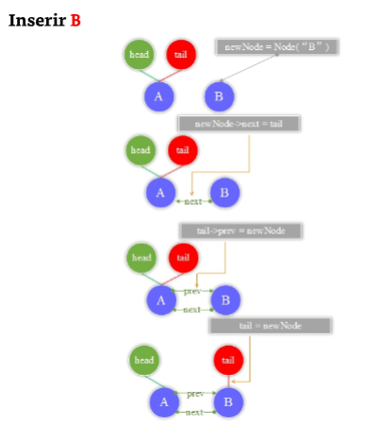Figura 3: Inserção do valor "B" na fila. Fonte: (HU,2020), pág. 127

Ainda vamos inserir o dado “C” na fila, conforme a Figura 4.

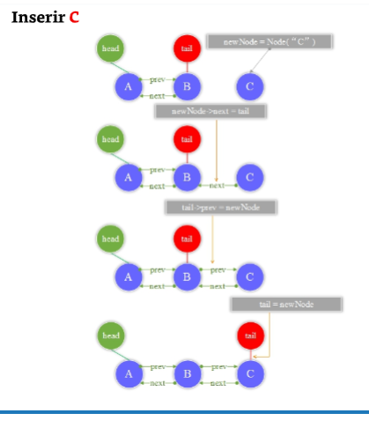Figura 4: Inserção do dado "C" na fila. Fonte: ( HU, 2020), pág. 128

Dessa forma, pode-se usar o seguinte Algoritmo na linguagem C para inserir itens de dados na fila.
//Algoritmo 1 – inserção em fila (HU, 2020), pág.130
#include <stdio.h>
#include<stdlib.h>
#include<string.h>

typedef struct Node{
char data[50];
struct Node *prev;
struct Node*next;
} Node;

Node* head = NULL;
Node* tail = NULL;

int size;

// adiciona dados na fila
void offer(char data[]){
Node *newNode = NULL;
newNode = (Node*) malloc(sizeof(Node));
strcpy(newNode-> data, data);
newNode -> next = NULL;
newNode-> prev = NULL;

if ( head==NULL){
head = newNode;
tail = head;
}
else{
newNode -> next = tail;
tail -> prev = newNode;
tail = newNode;
}
size++;

} //end offer

// busca o elemento da frente e o remove da fila
Node* poll(){
Node* p = head;
if( p==NULL)
return NULL;

head = head -> prev;
p-> next = NULL;
p-> prev = NULL;

size--;
return p;
}// end poll

void output(){
Node* p = head;
printf("Head");
Node* node = NULL;
while((node = poll())!=NULL){
printf("\n%s <-", node-> data);
}
printf("\nTail\n");
}// end output

void freeMemory(){
Node* p = head;
Node* temp = p;
while ( p != NULL){
temp = p ;
p = p -> next;
free(temp);
}
}

int main(){
offer("A");
offer("B");
offer("C");
offer("D");
output();
freeMemory();

return 0;
}

Atividade:
Altere o Algoritmo 1 de forma que :
- reescreva o nome das funções, das mensagens e das variáveis para a língua portuguesa, fazendo os ajustes necessários;
- permita que o usuário digite o item de dado para inserir na fila;
- haja um menu para o usuário inserir dados ou visualizar :
  - (a) valor de frente;
  - (b) valor no fim da fila;
  - (c) todos os valores da fila;
  - (d) estado da fila ( aceita mais elementos ou não )e
  - (e) tamanho da fila ( número de itens de dados).
Ajuste as mensagens de fila vazia ou fila cheia.

Referências
[PAL] PAL, D., HALDER, S. Data Structures And Algorithms in C. Alpha Science International, 2018.

[HU] HU, Y. Fácil Aprendizagem Estruturas de Dados e Algoritmos. Kindle, 2020.

